Báo cáo tuần
Họ và tên: Nguyễn Đức Thành
MSSV: 20183991
Những việc đã làm:
- Lý thuyết
- Học Socket.io
- Học MaterialUI tạo giao diện
- Các kiểu dữ liệu truy vấn trong MongoDB
- JWT(sử dụng để xác thực người dùng trong project)
- …
- Project

Biểu đồ Use case

Biểu đồ Use case tổng quan

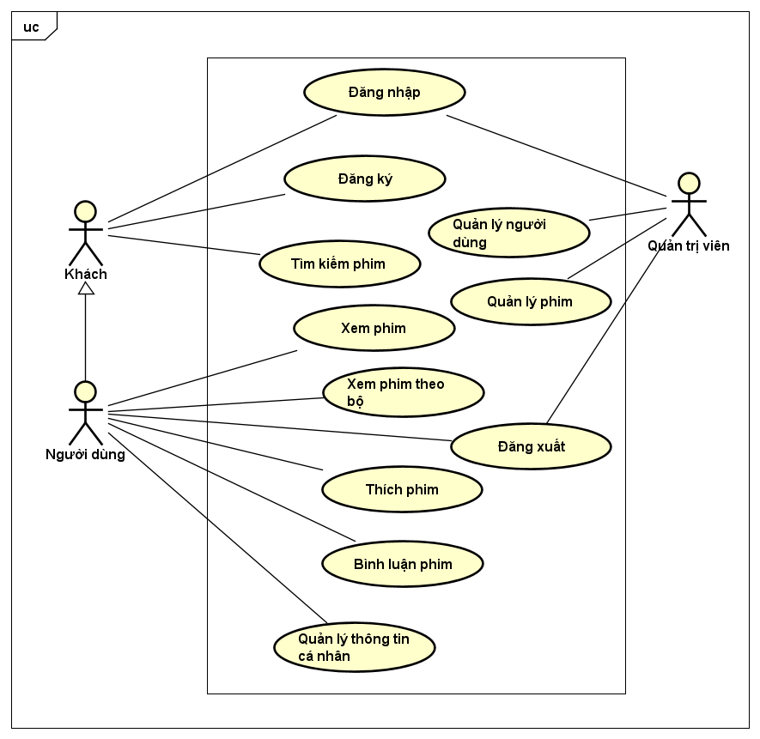

Biểu đồ phân rã use case “Quản lý người dùng”
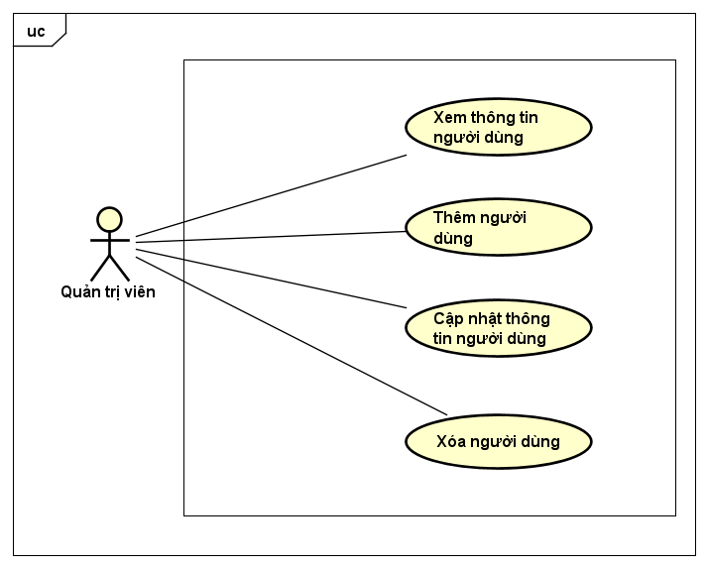

Biểu đồ phân rã usecase “Quản lý phim”
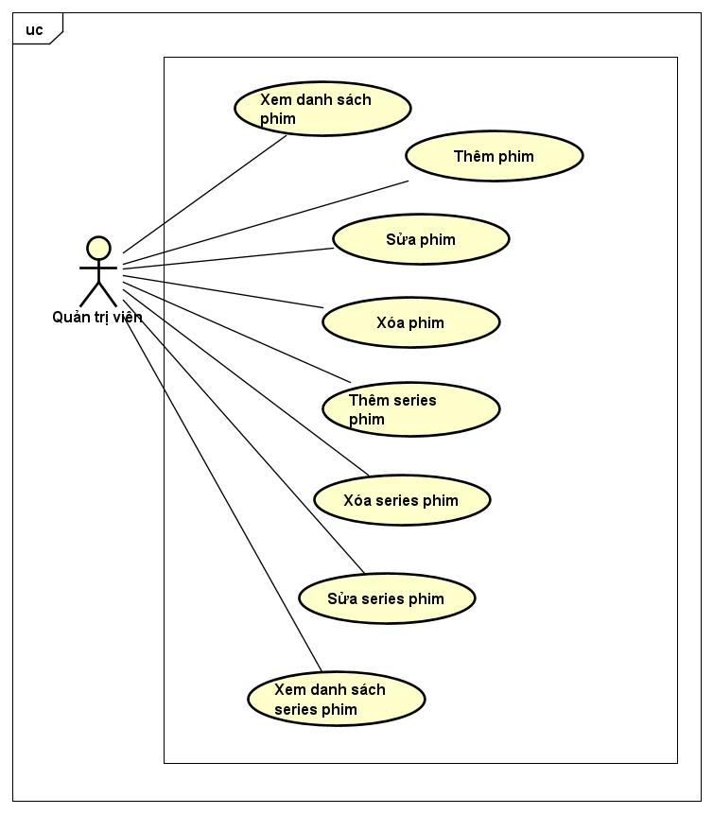

Biểu đồ phân rã use case “Quản lý thông tin cá nhân”
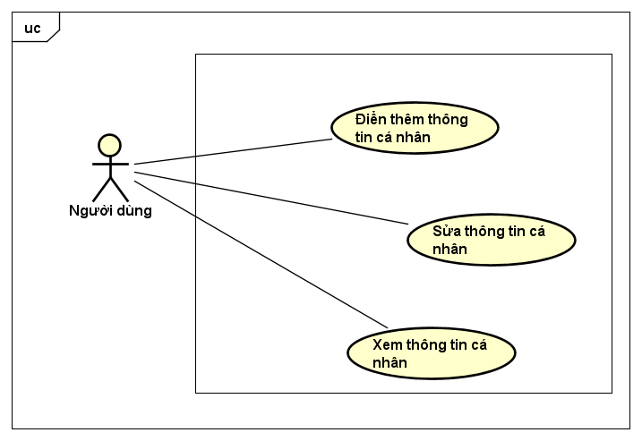

Đặc tả use case(một số usecase)

Use case “Đăng nhập”
Mã Use case | UC001 | Tên Use case | Đăng nhập
Tác nhân | Khách
Tiền điều kiện | Đã vào website
Luồng sự kiện chính  (Thành công)
  STT | Thực hiện bởi | Hành động
  1 | Khách | Chọn chức năng đăng nhập
  2 | Hệ thống | Hiển thị giao diện trang đăng nhập
  3 | Khách | Nhập thông tin cần thiết để đăng nhập (mô tả ở phía dưới *)
  4 | Khách | Gửi yêu cầu đăng nhập lên hệ thống
  5 | Hệ thống | Kiểm tra xem khách đã nhập đủ các trường thông tin bắt buộc hay chưa
  6 | Hệ thống | Kiểm tra tính hợp lệ của các thông tin trong yêu cầu
  7 | Hệ thống | Chuyển đến màn hình chính với vai trò “admin” hoặc “user”
Luồng sự kiện thay thế
  STT | Thực hiện bởi | Hành động
  5a | Hệ thống | Thông báo lỗi: cần nhập đầy đủ các trường thông tin bắt buộc
  6a | Hệ thống | Thông báo lỗi: thông tin về tài khoản  hoặc mật khẩu không có hoặc không tồn tại
  6b | Hệ thống | Thông báo lỗi: tài khoản hiện tại đang bị khóa
Hậu điều kiện | Hệ thống tạo và ghi lại phiên đăng nhập của người dùng (khách sau khi đăng nhập thành công vào hệ thống)

* Dữ liệu đầu vào của thông tin cá nhân gồm các trường dữ liệu sau:
STT | Trường dữ liệu | Mô tả | Bắt buộc? | Điều kiện hợp lệ | Ví dụ
1 | Email |  | Có |  | Example@gmail.com
2 | Mật khẩu |  | Có |  | Abc123

Use case “Đăng ký”
Mã Use case | UC002 | Tên Use case | Đăng ký
Tác nhân | Khách
Tiền điều kiện | Không
Luồng sự kiện chính  (Thành công)
  STT | Thực hiện bởi | Hành động
   | Khách | Chọn chức năng đăng ký
  2 | Hệ thống | Hiển thị giao diện trang đăng ký
  3 | Khách | Nhập các thông tin cần thiết để thực hiện việc đăng ký (mô tả phía  dưới *)
  4 | Khách | Gửi yêu cầu đăng ký lên hệ thống
  5 | Hệ thống | Kiểm tra xem khách đã nhập đủ các trường thông tin bắt buộc hay chưa
  6 | Hệ thống | Kiểm tra tính hợp lệ của các thông tin trong yêu cầu
  7 | Hệ thống | Cập nhật tài khoản và mật khẩu
  8 | Hệ thống | Đưa ra thông báo: hoàn tất đăng ký, bạn có thể đăng nhập ngay bây giờ
Luồng sự kiện thay thế
  STT | Thực hiện bởi | Hành động
  5a | Hệ thống | Thông báo lỗi: cần nhập đầy đủ các trường thông tin bắt buộc
  6a | Hệ thống | Thông báo lỗi: tài khoản bị trùng
  6b | Hệ thống | Thông báo lỗi: mật khẩu chưa đảm bảo tính bảo mật
  6c | Hệ thống | Thông báo lỗi: tồn tại trường dữ liệu không hợp lệ
Hậu điều kiện | Tài khoản và mật khẩu của khách sau khi được đăng ký thành công được được cập nhật vào cơ sở dữ liệu
* Dữ liệu đầu vào của thông tin cá nhân gồm các trường dữ liệu sau:
STT | Trường dữ liệu | Mô tả | Bắt buộc? | Điều kiện hợp lệ | Ví dụ
1 | Họ và tên |  | Có |  | Nguyễn Đức Thành
2 | Email |  | Có |  | example@gmail.com
3 | Mật khẩu |  | Có |  | Password123
4 | Xác nhận mật khẩu |  | Có | Trùng với Mật khẩu | Password123

Use case “Thêm phim”
Mã Use case | UC003 | Tên Use case | Thêm phim
Tác nhân | Quản trị viên
Tiền điều kiện | Không
Luồng sự kiện chính  (Thành công)
  STT | Thực hiện bởi | Hành động
  1. | Quản trị viên |  | Chọn chúc năng thêm phim
  2. | Hệ thống |  | Hiển thị giao diện thêm phim( gồm các trường tên phim, tác giả, năm sáng tác, …)
  3. | Admi |  | Điền thông tin của phim(*)
  4. | Admin |  | Yêu cầu thêm xe
  5. | Hệ thống |  | Kiểm tra xem các trường thông tin bắt buộc đã được nhập đầy đủ chưa
  6. | Hệ thống |  | Kiểm tra xem các trường thông tin có hợp lệ
  7. | Hệ thống |  | Lưu lại thông tin của phim
  8. | Hệ thống |  | Thông báo thêm phim thành công
Luồng sự kiện thay thế
  STT | Thực hiện bởi | Hành động
  5a. | Hệ thống | thông báo lỗi: Hiển thị thông báo các trường thông tin còn thiếu
  6a. | Hệ thống | thông báo lỗi: Hiển thị thông báo các trường thông tin không hợp lệ
  7a. | Hệ thống | thông báo lỗi: Thông báo đã có lỗi xảy ra trong quá trình lưu
Hậu điều kiện | Cập nhật lại danh sách phim

* Dữ liệu đầu vào của thông tin xe gồm các trường dữ liệu sau:
STT | Trường dữ liệu | Mô tả | Bắt buộc? | Điều kiện hợp lệ | Ví dụ
 | Tên phim |  | Có |  | ABC
 | Tên tác giả |  | Có |  | Tô hoài
 | Loại phim |  | Có |  | Trinh thám
 | Ngày sản xuất |  | Có |  | 17/08/2000
 | Nhà sản xuất |  | Có |  | VTV
 | Là series |  | Có | Bool | True
 | Hình ảnh |  | Có
 | Trailer |  | Có
 | Video |  | Có

Use case “Cập nhật thông tin phim”
Mã Use case | UC004 | Tên Use case | Cập nhật thông tin phim
Tác nhân | Quản trị viên
Tiền điều kiện | Đang xem danh sách phim
Luồng sự kiện chính  (Thành công)
  STT | Thực hiện bởi | Hành động
  1. | Quản trị viên |  | Chọn phim cần cập nhật thông tin
  2. | Hệ thống |  | Hiển thị giao diện cập nhật thông tin xe
  4. | Quản trị viên |  | Điền đầy đủ thông tin cần cập nhật
  5. | Quản trị viên |  | Nhấn nút “Lưu”
  6. | Hệ thống |  | Kiểm tra xem các trường thông tin nhập vào đã hợp lệ hay chưa
  7. | Hệ thống |  | Cập nhật thông tin của phim lên hệ thống
  8. | Hệ thống |  | Trả lại thông báo cập nhật thành công cho quản trị viên
Luồng sự kiện thay thế
  STT | Thực hiện bởi | Hành động
  7a. | Hệ thống | thông báo lỗi: Hiển thị thông báo các trường thông tin còn thiếu hoặc không hợp lệ
  8a. | Hệ thống | thông báo lỗi: Xảy ra lỗi khi cập nhật thông tin xe lên hệ thống
Hậu điều kiện | Không

* Dữ liệu đầu vào của thông tin xe gồm các trường dữ liệu sau:
STT | Trường dữ liệu | Mô tả | Bắt buộc? | Điều kiện hợp lệ | Ví dụ
 | Tên phim |  | Có |  | ABC
 | Tên tác giả |  | Có |  | Tô hoài
 | Loại phim |  | Có |  | Trinh thám
 | Ngày sản xuất |  | Có |  | 17/08/2000
 | Nhà sản xuất |  | Có |  | VTV
 | Là series |  | Có | Bool | True

Use case “Thích phim”

Mã Use case | UC005 | Tên Use case | Thích phim
Tác nhân | Người dùng
Tiền điều kiện | Đang xem phim
Luồng sự kiện chính  (Thành công)
  STT | Thực hiện bởi | Hành động
  1. | Người dùng | Nhấn nút thích phim
  2. | Hệ thống | Kiểm tra quyền có đủ không?
  3. | Hệ thống | Cập nhật lại lượt thích của bộ phim
  4. | Hệ thống | Hiện thị kết quả của thích phim
Luồng sự kiện thay thế
  STT | Thực hiện bởi |  | Hành động
  2a. | Hệ thống | thông báo lỗi: Không đủ quyền
Hậu điều kiện | Không

Glossary(Từ điểm thuật ngữ cho hệ thống)

Supplementary specification
Yêu cầu vận hành:
Hệ thống hoạt động trên bất kỳ nền tảng web nào.
Tự động cập nhật database.
Chịu được nhiều người dùng.
Yêu cầu bảo mật:
Người dùng không thể tạo, sửa đổi phim.
Bảo mật thông tin người dùng.
Yêu cầu giao diện:
Không sử dụng từ ngữ, hình ảnh liên quan đến chính trị, tôn giáo, pháp luật.

Các chức năng có thể mở rộng
- Thêm chức năng danh sách xem sau cho người dùng
- Tạo hệ thống donate giúp website phát triển

Cơ sở dữ liệu(có thể bố sung trong quá trình làm)
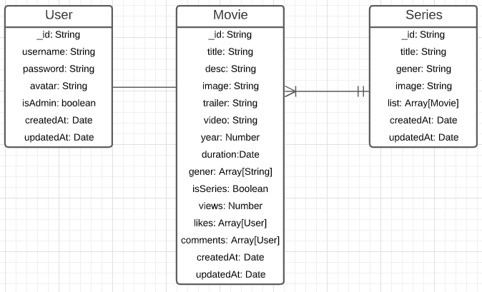
Code:
Viết API đã viết (sử dụng JWT):
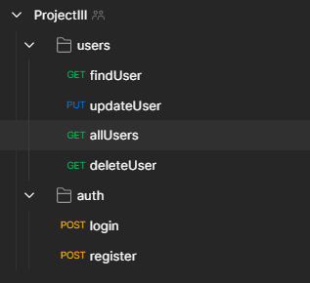
Hình ảnh minh họa:
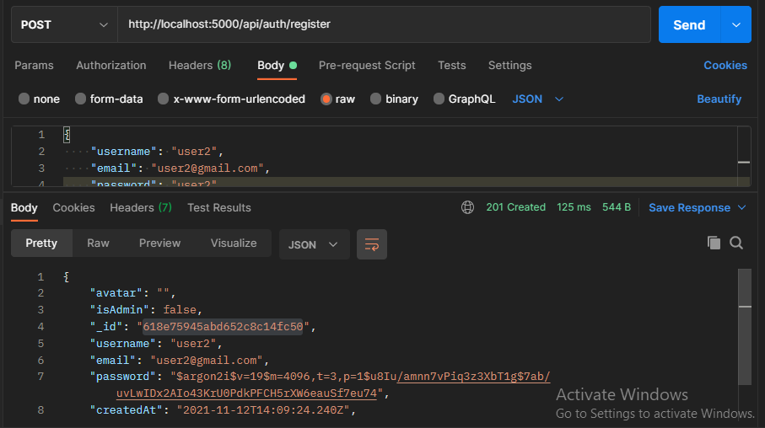
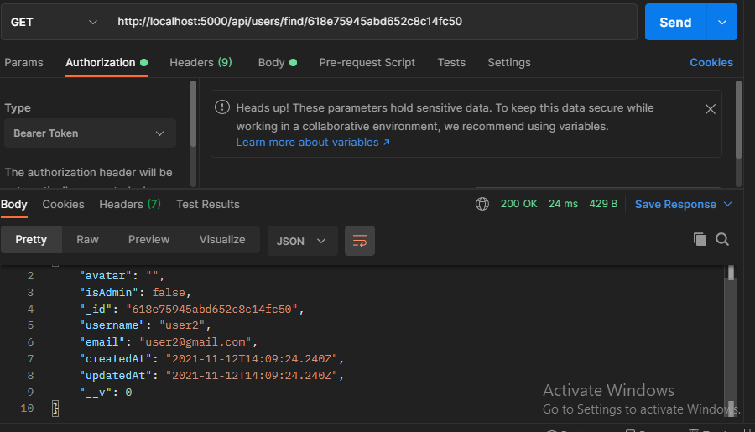

Những việc tiếp theo:
- Tiếp tục học thêm kiến thức
- Hoàn thiện viết API cho website
- Tạo giao diện cho người dùng

